令和７年11月４日
内閣府 民間資金等活用事業推進室
経済産業省 経済産業政策局 地域産業基盤整備課
国土交通省 水管理・国土保全局上下水道企画課・水道事業課

ウォーターＰＰＰ（レベル3.5）のチェックリストについて

ご所管の事業がウォーターＰＰＰ（レベル3.5）に該当するかわからないという方のために、管理者自らで要件充足を確認いただくためのチェックリストを作成しました。
本チェックリストの確認欄全てに○がつくことで、ウォーターＰＰＰ(レベル3.5)の4要件を充足することとなりますので、ご確認にご利用ください。なお、本資料は事業の実施に際して、各府省庁への提出を義務付けるものではございません

＜お問い合わせ先＞
本資料は、管理者内における確認用として作成していますので、例外的な事項と想定される内容は、各所管部局への確認をお願いします。
○PPP/PFI推進アクションプランについて：内閣府 民間資金等活用事業推進室
URL：https://form.cao.go.jp/pfi/opinion-0028.html
○水道分野について：国土交通省 水管理・国土保全局 水道事業課
E-mail：hqt-suidou-waterppp@ki.mlit.go.jp
○下水道分野について：国土交通省 水管理・国土保全局 上下水道企画課
E-mail：hqt-sewerage-waterppp@gxb.mlit.go.jp
○工業用水道分野について：経済産業省 経済産業政策局 地域産業基盤整備課
E-mail：bzl-kogyo-yosui@meti.go.jp

記 入 用

ウォーターＰＰＰ（レベル3.5）のチェックリスト

地方公共団体等名： 事業名：

対象項目 | 確認欄^{※1} | 確認ポイント | 確認資料^{※1}
- 長期契約 |  | 契約期間が10年であることが契約書等に記載されているか。契約期間が10年でない場合^{※2}、管理者がその理由を公表情報等に基づいて説明できるか。
- 性能発注 |  | 【管路以外の施設を対象とする業務】  管路以外の施設を対象とする業務について、要求水準書の記載が性能発注^{※3}となっているか。
- 性能発注 |  | 【管路を対象とする業務】  管路を対象とする業務について、要求水準書の記載が性能発注となっているか。性能発注でなく、仕様発注となっている場合、詳細調査や更新等を実施した箇所から段階的に性能発注に移行する旨を要求水準書等に記載しているか。
- 維持管理と更新の  一体マネジメント |  | 【更新実施型】  維持管理に加えて、維持管理を踏まえた更新計画案の策定及び更新・改築工事（もしくはその発注）が要求水準書等に業務範囲として記載されているか。
- 維持管理と更新の  一体マネジメント |  | 【更新支援型】  維持管理に加えて、維持管理を踏まえた更新計画案の策定が要求水準書等に業務範囲として記載されているか。
- プロフィットシェア |  | プロフィットシェア^{※4}の仕組みが契約書等に記載されているか。

※1：対象事業が確認ポイントの内容を充足していれば、確認欄に「○」を記入し、確認ポイントの内容が記載されている資料（各事業の要求水準書や契約書等）を確認資料欄に記入する。対象施設や事業方式が該当しない場合は、確認欄に「―」を記入し、確認資料に該当がない理由を記入する。
※2：契約期間を10年としない場合の例については、参考１（原則10年の例外）を参照。
※3：性能発注とは、管理者が求めるサービス水準を明らかにし、受託者が満たすべき水準の詳細を規定した委託のことであり、仕様発注よりも性能発注の方が「民間の創意工夫の発揮」が実現しやすくなるとされている。性能発注における性能規程の例については、参考２（性能規定の例）を参照。
※4：プロフィットシェアとは、事業開始後のライフサイクルコスト縮減分を官民で分配することであり、割合（比率）は管理者の任意である。プロフィットシェアの例については、参考３（プロフィットシェアの例）を参照。

記 入 例

ウォーターＰＰＰ（レベル3.5）のチェックリスト

地方公共団体等名： ●●県 ■■市 事業名： ■■市▲▲処理場◆◆事業

対象項目 | 確認欄^{※1} | 確認ポイント | 確認資料^{※1}
- 長期契約 | ○ | 契約期間が10年であることが契約書等に記載されているか。契約期間が10年でない場合^{※2}、管理者がその理由を公表情報等に基づいて説明できるか。 | 例）上下水道一体のウォーターPPP契約書(例) 契1-6  契約期間が10年でない場合、導入可能性調査（FS）やマーケットサウンディング（MS）の結果等
- 性能発注 | ○ | 【管路以外の施設を対象とする業務】  管路以外の施設を対象とする業務について、要求水準書の記載が性能発注^{※3}となっているか。 | 例）上下水道一体のウォーターPPP要求水準書(例) 要1-14～1-18
- 性能発注 | ○ | 【管路を対象とする業務】  管路を対象とする業務について、要求水準書の記載が性能発注となっているか。性能発注でなく、仕様発注となっている場合、詳細調査や更新等を実施した箇所から段階的に性能発注に移行する旨を要求水準書等に記載しているか。 | 例）下水道分野におけるウォーターPPP ガイドライン第 2.0 版【実施編】 P11～13
- 維持管理と更新の  一体マネジメント | ○ | 【更新実施型】  維持管理に加えて、維持管理を踏まえた更新計画案の策定及び更新・改築工事（もしくはその発注）が要求水準書等に業務範囲として記載されているか。 | 例）下水道分野におけるウォーターPPP ガイドライン第 2.0 版【実施編】 P7
- 維持管理と更新の  一体マネジメント | ○ | 【更新支援型】  維持管理に加えて、維持管理を踏まえた更新計画案の策定が要求水準書等に業務範囲として記載されているか。 | 例）上下水道一体のウォーターPPP要求水準書(例) 要1-65,1-68
- プロフィットシェア | ○ | プロフィットシェア^{※4}の仕組みが契約書等に記載されているか。 | 例）上下水道一体のウォーターPPP契約書(例) 契1-13

※1：対象事業が確認ポイントの内容を充足していれば、確認欄に「○」を記入し、確認ポイントの内容が記載されている資料（各事業の要求水準書や契約書等）を確認資料欄に記入する。対象施設や事業方式が該当しない場合は、確認欄に「―」を記入し、確認資料に該当がない理由を記入する。
※2：契約期間を10年としない場合の例については、参考１（原則10年の例外）を参照。
※3：性能発注とは、管理者が求めるサービス水準を明らかにし、受託者が満たすべき水準の詳細を規定した委託のことであり、仕様発注よりも性能発注の方が「民間の創意工夫の発揮」が実現しやすくなるとされている。性能発注における性能規程の例については、参考２（性能規定の例）を参照。
※4：プロフィットシェアとは、事業開始後のライフサイクルコスト縮減分を官民で分配することであり、割合（比率）は管理者の任意である。プロフィットシェアの例については、参考３（プロフィットシェアの例）を参照。

参考１（原則10年の例外）

〇長期契約（原則10年）について、例外的な事業期間を設定する場合は、管理者がその理由を公表情報等に基づいて説明できる必要があり、想定されうる例外は次の通りである。

- 施設等の改築等のタイミングを考慮することによる事業期間の微調整
※例えば、改築等の需要が増大する期間の切れ目までを対象範囲に含む場合
- レベル 4 に移行したい等の特段の意向が管理者にある場合に、客観的な情報に基づいて説明できる準備をした上で、事業期間を短く／長く設定
- 5 年間程度の更新支援型と、10年間程度の更新実施型を組み合わせた、合計15年間程度のレベル
- 段階的な広域型・分野横断型で一定の条件を満たす場合

なお、段階的な広域型・分野横断型ウォーターＰＰＰ成立の条件については、以下の通り。
- 連携の見通しを公表すること^{※1}
- 維持管理から更新までの 1 サイクルが回ること^{※2}
- 連携する二つのレベル 3.5 のうち、一つは事業期間を原則 10 年とすること
- 連携は、受託者が同一であること（契約は同一でなくてもよい）
※1：広域型の場合、連携するすべての地方公共団体から公表が必要
※2：具体的には、維持管理→更新計画案作成→（官/民による）更新実施→（より効果的・効率的な）維持管理が少なくとも一巡すること

図 段階的な広域型・分野横断型（第一期から連携の場合）  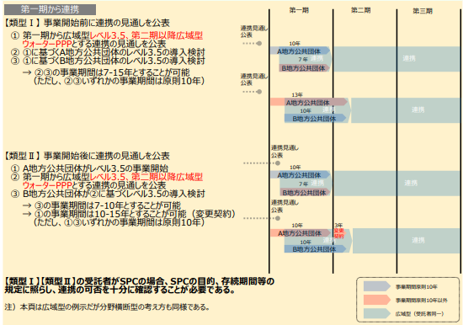 | 図 段階的な広域型・分野横断型（第二期以降から連携の場合）  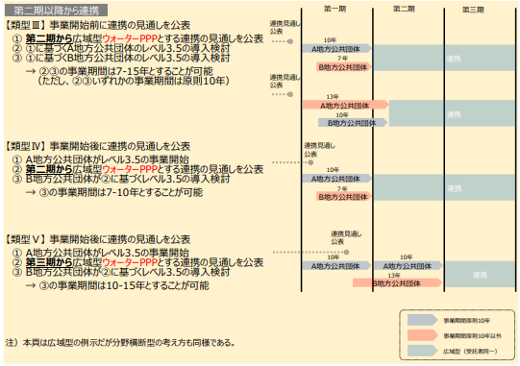

（下水道分野におけるウォーターPPPガイドライン第2.0版 Ⅰ基礎編2.1、Ⅱ実施編2.2より抜粋）
※本記載は例示であり、この記載以外の内容について各管理者において設定することを妨げるものではない

参考２（性能規定の例）

○性能規定の例は、次の通りである。

（水道の場合）
- 浄水施設：水量及び水圧を確保するとともに、水質基準を満足すること。
- 管路施設：有収率の維持・向上のため、漏水調査を実施し、調査結果に基づき適切に修繕を実施する
こと。

（下水道の場合）
- 処理施設：処理後の水質が管理基準を満たしていること
- 管路施設：人員、時期、機器、方法等は受託者に委ねた上で適切に法定の保守点検（下水道法施行令
第5条の12）を実施すること
（下水道分野におけるウォーターPPPガイドライン第2.0版 Ⅰ基礎編2.2より抜粋）

（工業用水道の場合）
要求水準書に定める浄水水質・浄水量に基づき、ユーザー企業に対し、それぞれ必要な工業用水を供給すること。工業用水の供給状況に関する監視方法については、要求水準を充足している限りにおいて、受注者の裁量に委ねるものとする。
（工業用水道分野における官民連携の推進及びウォーターPPPの考え方について P19）
※本記載は例示であり、この記載以外の内容について各管理者において設定することを妨げるものではない

参考３（プロフィットシェアの例）

○契約書におけるプロフィットシェアについての記載例は、次の通りである。

（乙の改善提案）
第４０条 乙は、本業務について、業務の水準を要求水準から低下させることなく、要求水準書に定める手法と比較し、より効果的で効率的な手法等を提案することができるものとする。
２ 前項の乙が提案できる範囲は、委託料の額の低減を伴うものとする。

（要求水準書の変更等）
第４１条 甲は、自ら若しくは前条による乙の改善提案により、必要と認める場合は、乙に対して要求水準書の変更の検討を指示することができるものとし、乙は、当該指示の受理後14 日以内に、当該変更が当該業務の実施に与える影響を検討し、検討結果を甲に報告するものとする。
２ 甲は、前項による検討結果を受理した場合は、当該検討結果に基づいて要求水準書を変更することができるものとし、速やかに当該検討結果に基づく変更を行うか否かを、乙に通知しなければならない。
３ 変更後の当該要求水準は、甲が乙に通知し、乙が通知を受理した日の翌日から適用されるものとする。
４ 法令等の変更により、要求水準書の内容を変更する必要が生じたときは、第75条の定めに従うものとする。

（要求水準書の変更に伴う措置）
第４２条 前条第２項により要求水準書を変更したときは、当該変更により、乙に増加費用又は損害（委託料の減額は除く）が生じたときは甲が負担し、乙が負担する費用の減少が生じたときは、当該費用減少分に応じて委託料を減額するものとする。
２ 前項において、甲の負担する額又は乙の委託料の減額については、甲乙協議して定めるものとする。ただし、乙の委託料の減額については、委託料の額が低減すると見込まれる額の10 分の●に相当する額を削減しないものとする。
３ 前項により、委託料の減額を行った場合においても、乙の改善提案を行った乙の責任が回避されるものではない。
４ 前条第４項の規定により、乙に増加費用又は損害（委託料の減額は除く）が生じたときの措置は、第76条の定めに従うものとする。

（下水道分野におけるウォーターPPPガイドライン第2.0版 Ⅲ資料編 上下水道一体のウォーターPPP契約書(例)より抜粋）
※本記載は例示であり、この記載以外の内容について各管理者において設定することを妨げるものではない

